Тестовые задания по сольфеджио
для учащихся 4 и 5 классов

- В какой тональности записан фрагмент популярной песни композитора А.И.Островского «Спят усталые игрушки»? 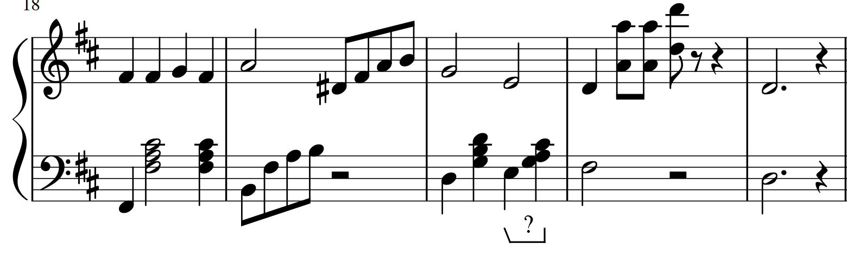
А. си минор
Б. ре минор
В. Ре мажор
- Какая это песня?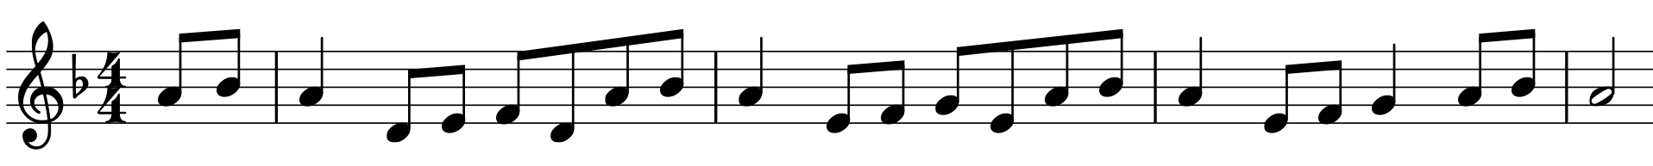
А. « В траве сидел кузнечик»
Б. «Песенка крокодила Гены - Пусть бегут неуклюже…»
В. « Жили у бабуси два веселых гуся»

- Сколько тактов в этой мелодии: 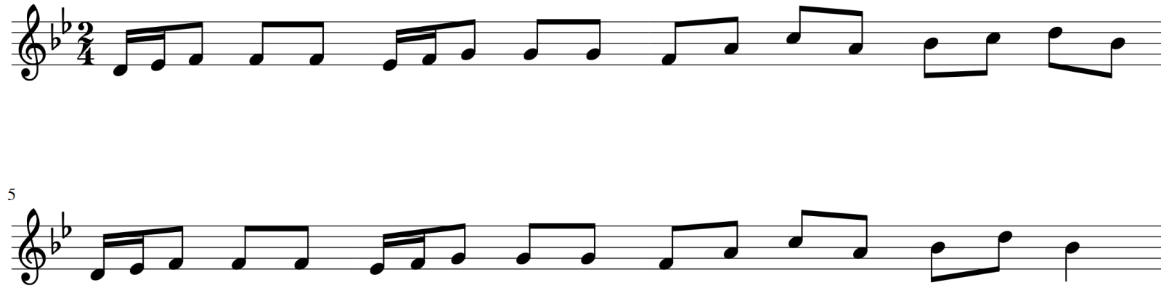

А. Один
Б. Десять
В. Восемь
4.Определи тональности, которым принадлежат данные ключевые знаки:
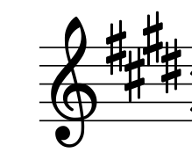
А. Ми мажор и до диез минор
В. Ре мажор и си минор
Г. Ля мажор и фа диез минор
- Какая тональность является параллельной ДО минору:
А. До мажор
Б. Си-бемоль мажор
В .МИ –бемоль мажор
- Как называется это движение интервалов?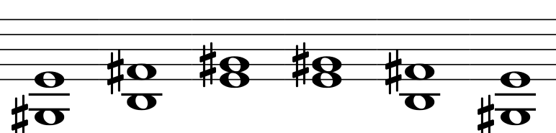
А. Параллельное движение
Б. Движение по тетрахордам
В. Золотой ход валторн.
- Определи вид минора в мелодии:
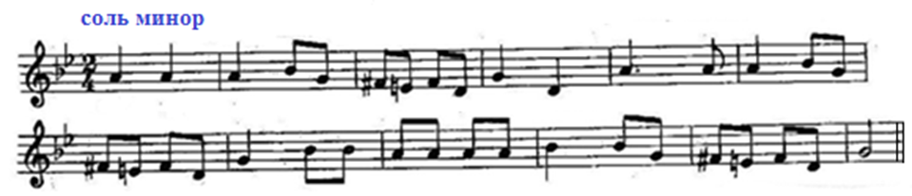
А. Натуральный
Б. Гармонический
В. Мелодический
- Определи размер в мелодии:
А. 3\8
Б. 3/4
В. 4/4
- Что меняется при транспонировании мелодии:
А. Размер
Б. Ритм
В. Тональность
- Сколько раз в мелодии встречается опевание:
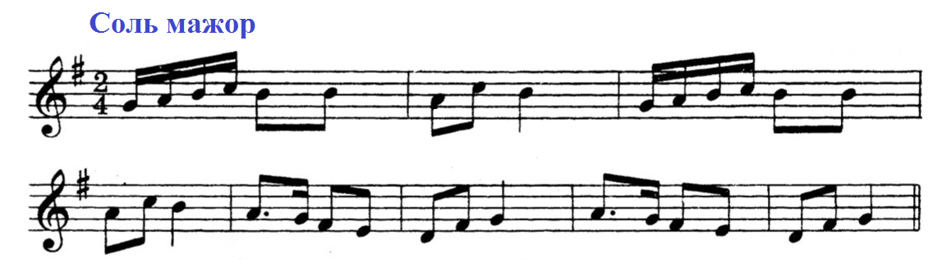
А.Один
Б. Два
В. Три
- Какую длительность добавляет точка в ритмической группе:
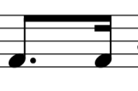
А. Шестнадцатую
Б. Восьмую
В. Четвертную
11.Определи количество чистых кварт в мелодии:
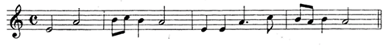
А. Одна
Б. Две
В. Три
12.Определи интервал, который находится по краям аккорда:
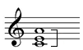
А.ч.5
Б.м.6
В.б.6
13.Каким интервалом станет б.2 при обращении:
А. м.7
Б. б.7
В. ч.5
14.Определи самый большой скачок в мелодии:
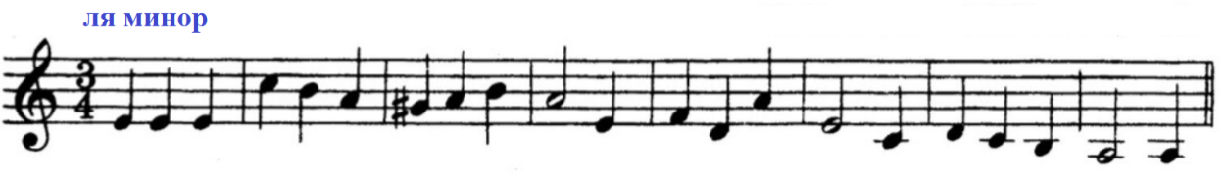
А. квинта
Б. секста
В. септима

15.Сколько раз в мелодии встречается движение по Тоническому трезвучию (T₅
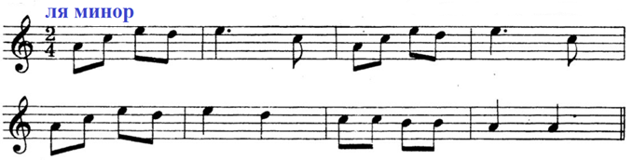
А. Один
Б. Два
В. Три

16.Какое строение имеет Минорное трезвучие :
А. б.3 + м.3
Б. м.3 + б.3
В. м.3 + м.3

17.Сколько обращений имеет трезвучие
А. Одно
Б. Два
В. Три

18. .Сколько ??????????????
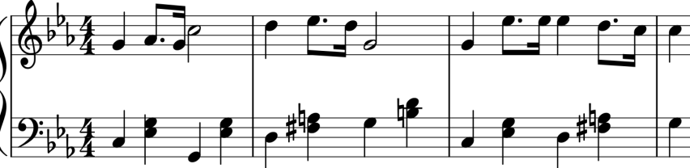
19.Кто из этих композиторов не жил в XX-м веке?
А. Прокофьв
Б. Хачатурян
В. Моцарт.

